[Link naar artikel](https://archive.is/WLSld" \l "selection-1306.0-1845.17)

KRITIK

# **ImPulsTanz: Leichtfüßige Artistik - als gäbe es keine Schwerkraft**

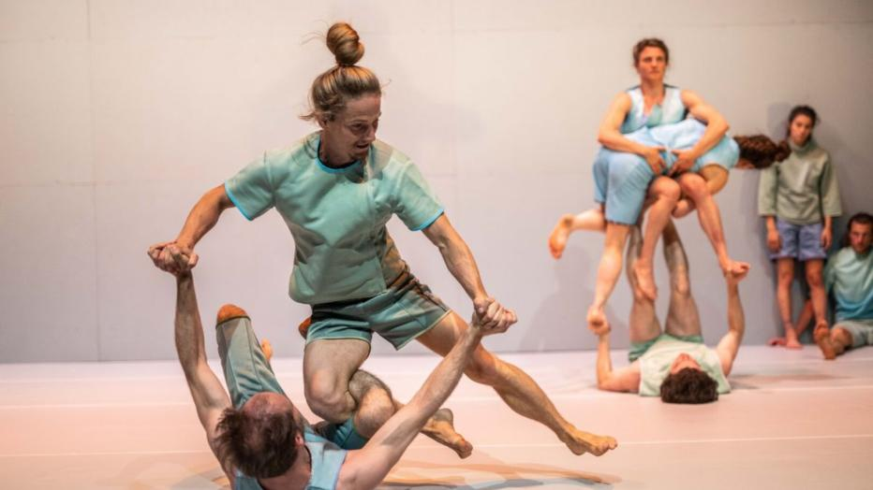

Alexander Vantournhout und sein Ensemble not standing präsentierten das spektakuläre Stück „Foreshadow“ im Volkstheater

25.07.24, 12:40

[Kommentare](https://archive.is/WLSld#comments)

[BotTalk UG akzeptieren](https://archive.is/WLSld#comments)

*Von: Silvia Kargl*

Das Programm „Foreshadow“ untermauert, dass Alexander Vantournhout der angesagteste Choreograf des zeitgenössischen Tanzes ist. Sein Stil ist kaum nachzuahmen, die sprühende Energie seiner Arbeiten hat innerhalb weniger Jahre bereits großen Einfluss auf die Entwicklung des Tanzes. Waren die letzten Jahre stark von Performances geprägt, die einen konzeptuellen Zugang in Bewegung übertrugen, zeigt Vantournhout ein Feuerwerk an Virtuosität: „not standing“ - so der Name seines Ensembles - ist das Programm. Kurze Erholungsphasen gibt es nur, wenn die Tänzerinnen und Tänzer am Bühnenrand stehen, wobei sie auch von dort die Aktionen ihrer Kollegen stets höchst konzentriert im Blick haben.

Doch die Virtuosität gehört zur Choreografie, ist also nicht bloß eine technische Präsentation von Spitzenleistungen. Vor Jahrzehnten entstand der „Modern Dance“ auch aus Opposition zum klassischen Ballett und zu dessen langer und Disziplin fordernder Ausbildung. Nun aber scheinen diese Grenzen zu verschwimmen, wobei die Virtuosität und Spitzenleistungen in Abgrenzung des Tanzes zu Zirkus und Shows nie Selbstzweck sind und im Kontext mit einer künstlerischen Interpretation stehen.

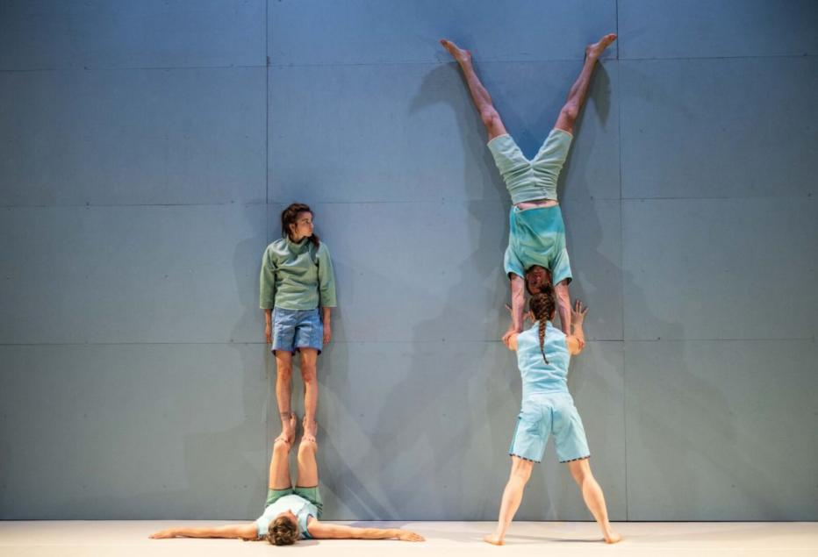

Warum ist Vantournhouts Stil so besonders? Er und seine famosen sieben Tänzerinnen und Tänzer sind auch Absolventen von Zirkusschulen. Ihre Verbundenheit, die durch viele Berührungen gezeigt wird, ist Voraussetzung dafür, dass derart akrobatische Soli, Duette und Trios überhaupt möglich sind. So entsteht eine non-verbale Kommunikation.

Vier Tänzerinnen und vier Tänzer durchschneiden den Raum, schaffen geometrische Figuren. Vantournhout choreografiert wie ein Bildhauer, dessen in Verknüpfungen und Balance schier unfassbare Formen menschliche Skulpturen entstehen lassen. Dazu braucht es kein Bühnenbild. Der Tanzboden und eine gleichsam mitspielende Wand, ausgeklügeltes Licht und zwischen grün und blau changierende Kostüme (Patty Eggerickx) genügen. Es ist auch als Statement zu werten, dass eine Aufführung ohne großen technischen Aufwand auskommt, wie er beim diesjährigen ImPulsTanz oft zum Einsatz kommt und den Live-Tanz fast in den Hintergrund rückt.

Die Farben spiegeln auch jene von Eidechsen und Geckos wider. Tierische Besonderheiten der Fortbewegung, auch von Affen, hat Vantournhout studiert und in die Choreografie einfließen lassen. Die Akteure kleben an der Wand, klettern und schwingen in luftigen Höhen. Dies zu einer rhythmisch diffizil strukturierten Musik von This Heat, die das 75-minütige Stück wie eine monumentale, mehrsätzige Sinfonie nach klassischem Aufbau erscheinen lassen.

Oft hielt das Publikum den Atem an, am Ende gab es kein Halten mehr - und Standing Ovations mit Jubel.

**(kurier.at)** | 25.07.2024, 12:40